Model domu
Aplikace Vysunutí a Tlačtáhni

1. Obdélník 1000 x 400, 600 0x 400
2. vysunutí o 3000
3. Dveře = obdélník 1000 x 400, vzdálený od počátku 2000
4. Vysunutí o 2000
5. Okno = obdélník 1500x400
6. Posun o výšku parapetu 900
7. Vysunutí okna o 1500

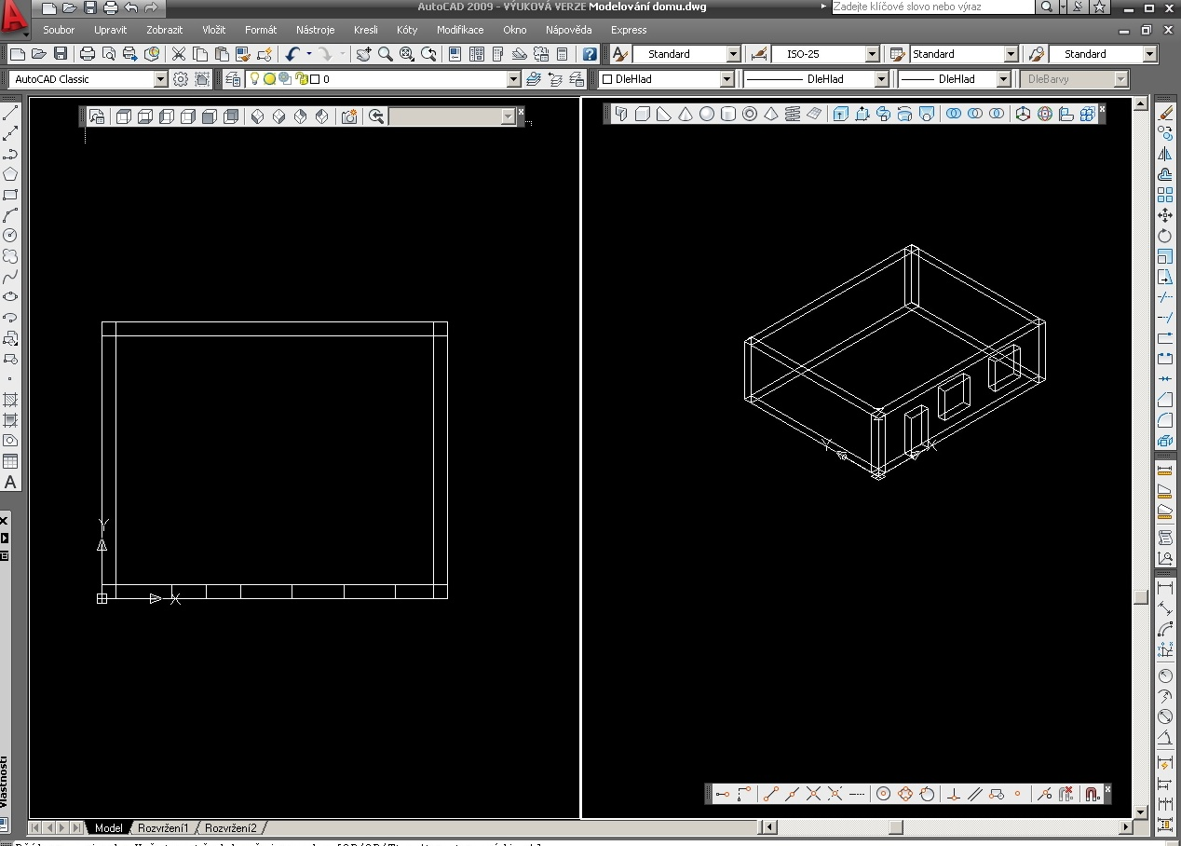

8. Změna pohledu, nový počátek
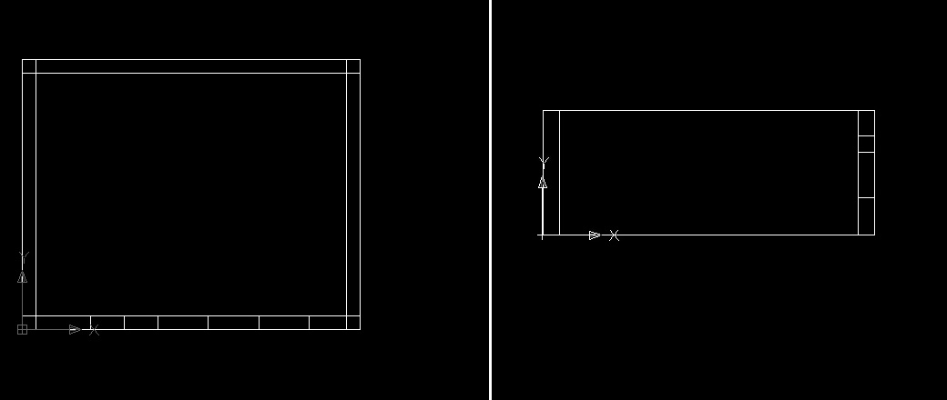
9. Kulaté okno = kružnice s počátkem 2000,1500, poloměr 700
10. vysunutí o 400, poté zkopíruj o 2000 a 4000
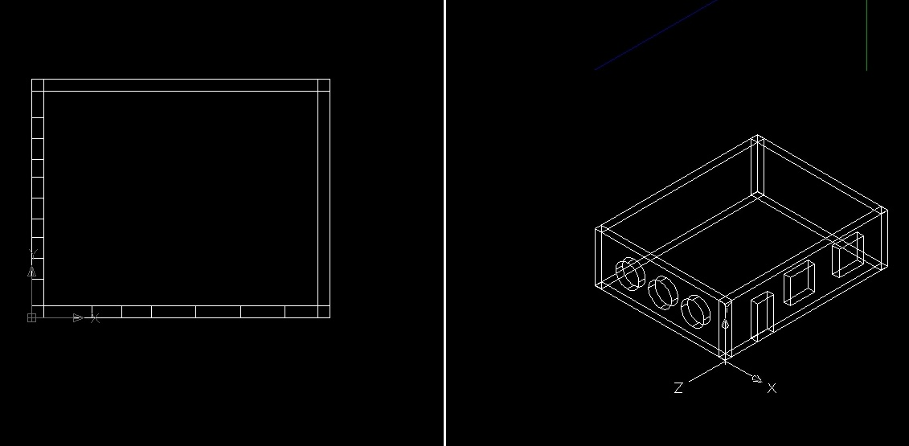
11. Kopie kulatých oken na protější stěnu
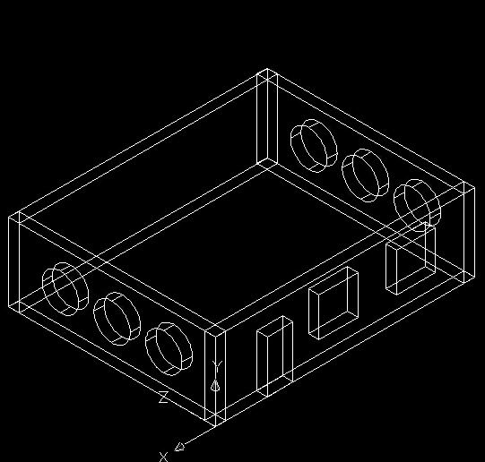

12. Nový počátek – dle objektu
13. Okno = obdélník s počátkem 1200,0. Rozněry 1000,400, vysunutí o 1000
14. Kopie 3x (2200,4200,6200)
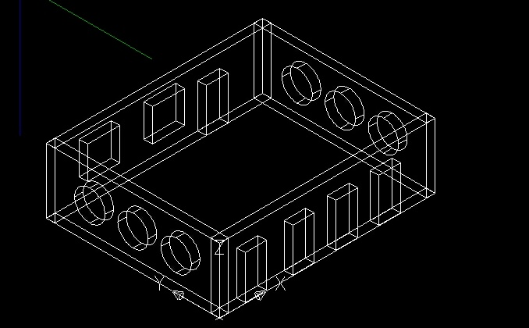

15.Rozdíl
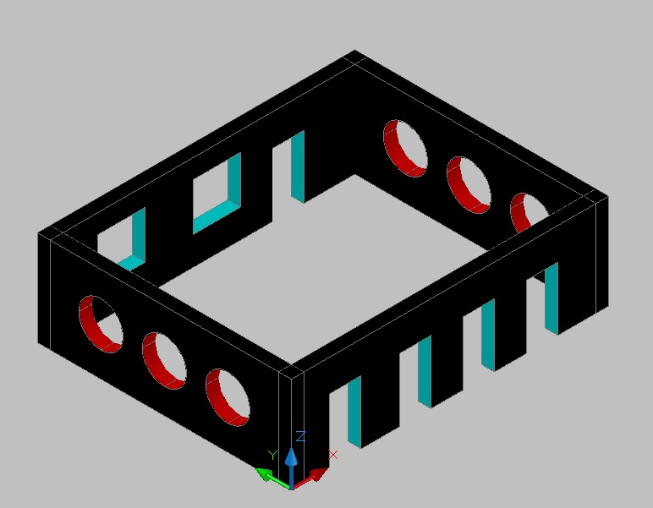

16. Nový počátek (globální, objekt)
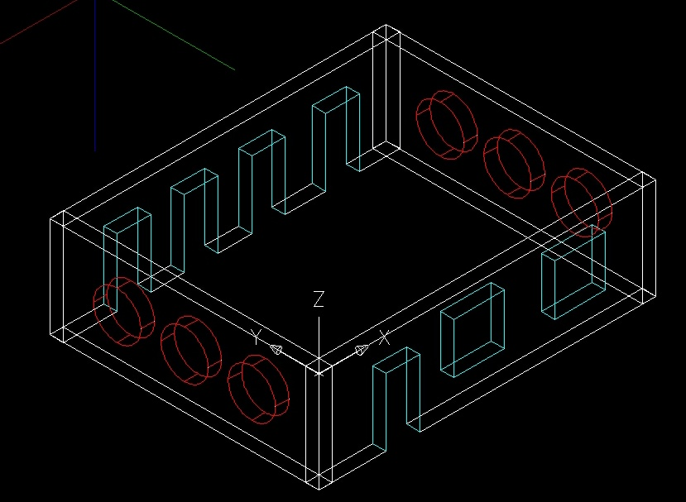

17. Kužel= střecha s výškou 3000
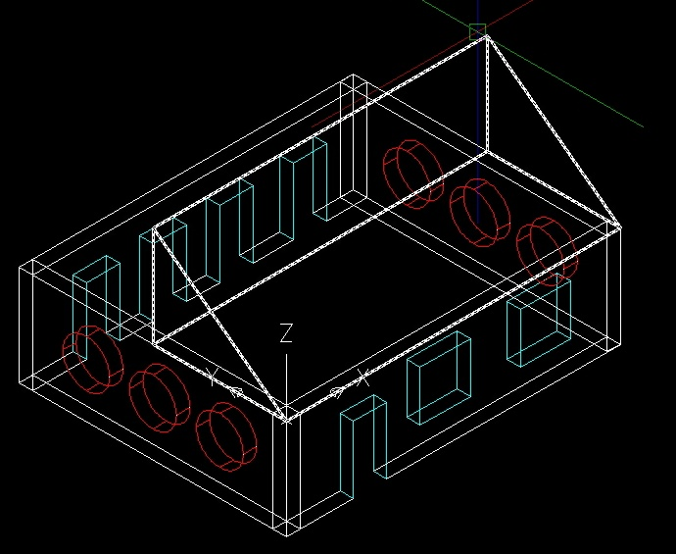

18. Kopie, zrcadlení kužele
19.Tlačtáhni – roztáhnout střechu o 500 na každou stranu
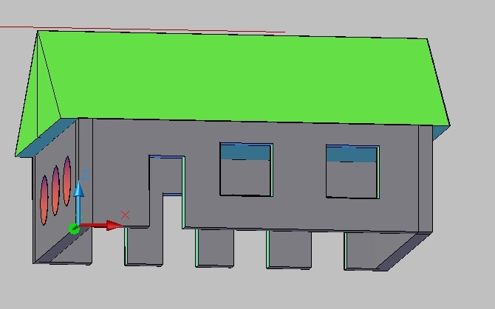

20. Komín= obdélník s počátkem 4500,3500. Velikost 800 x 500, obdélník (komín) vysunout na výšku 7000

